山西重点中学协作体高三期中联合质检数学试卷
（合卷试题部分）
注意事项：
1.本卷文理合卷，注意题目要求。请考生将自己的姓名、准考证号填写在试题卷和答题卡上，并将准考证号条形码粘指定位置。用2B铅笔将答题卡上试卷类型新课标I后的方框涂黑.
2.选择题的作答：每小题选出答案后，用2B铅笔把答题卡上对应题目的答案标号涂黑。写在试题卷、草稿纸和合题卡上的非答题区域均无效。
3.填空题和解答题的作答：用签字笔直接答在答题上意上对应的答题区域内。写在试题卷发、草稿纸和答题卡上的非答题区域均无效。
4.选考题的作答：先把所选题目的题号在答题卡上指定的位置用2B铅笔涂黑。答案写在题卡上对应的答题区域内，写在试卷、草稿纸和合题卡上的非答题区域均无效。
5.考试结束后，请将本试题卷和答题卡一并上交。

第I 卷 选择题
一、选择题：本大题共12小题，每小题5分，在每小题给出的四个选项中，只有一项是符合题目要求的。
1、（文）已知集合，若，则实数等于（ ）
A． B.或 C.或 D.
1、（理）集合，若，则的取值范围是（ ）
（A） （B） （C） （D）
2、（文）已知函数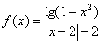，下列说法正确的是（ ）
A. 是偶函数； B. 是奇函数；
C. 是非奇非偶函数； D. 既是奇函数又是偶函数；
2、（理）若函数在上既是奇函数又是增函数，则函数的图象是（ ）
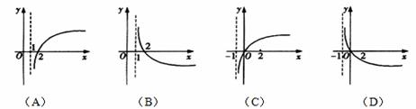
3、函数的零点个数是（ ）
A.1个 B.2个 C.3个 D.4个
4、已知函数的图象恒过定点P，则点P的坐标是（ ）
A、 B、 C、 D、
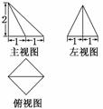
5、某几何体的三视图如图所示，该几何体的体积是( )
A．8 B. C．4 D.
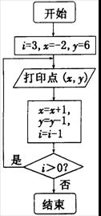
6、若点A和B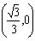在直线的两侧，则直线倾斜角的取值范围是（ ）
A． 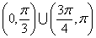 B．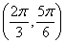
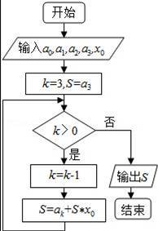
C．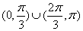 D．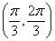
7、（文）利用如图所示的程序框图在直角坐标平面上打印一系列的点，则打印的点落在坐标轴上的个数是（ ）
A.0 B. 1 C. 2 D. 3
7、（理）如图是秦九韶算法的一个程序框图，则输出的S为（ ）
A．a₁+x₀（a₃+x₀（a₀+a₂x₀））的值 B．a₃+x₀（a₂+x₀（a₁+a₀x₀））的值
C．a₀+x₀（a₁+x₀（a₂+a₃x₀））的值 D．a₂+x₀（a₀+x₀（a₃+a₁x₀））的值
8、（文）四张卡片上分别写有数字1，2，3，4，从这4张卡片中随机抽取2张，则取出的2张卡片上的数学之和为偶数的概率是（ ） A. B. C. D.
8、（理）从1，2，……，9这九个数中，随机抽取3个不同的数，则这3个数的和为偶数的概率是（ ）
A． B． C． D．
9、已知双曲线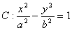与抛物线的交点为、，直线经过抛物线的焦点，且线段的长等于双曲线的虚轴长，则双曲线的离心率为（ ）
10、对于函数的极值情况，4位同学有下列说法：甲：该函数必有2个极值；乙：该函数的极大值必大于1；丙：该函数的极小值必小于1；丁：方程一定有三个不等的实数根。 这四种说法中，正确的个数是（ ）
A．1个 B．2个 C．3个 D．4个
11、已知函数 （其中是实数），若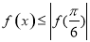对恒成立，且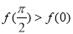，则f(x)的单调递增区间是（ ）
A．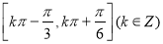 B．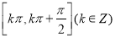
C．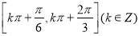 D．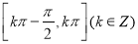
12、已知A、B是直线上任意两点，O是外一点，若上一点C满足，则的最大值是 （ ）
A． B． C． D．

第II卷
本卷包括必考题和选考题两部分.第(13)题～第(21)题为必考题，每个试题考生都必须作答.第(22)题～第(23)题为选考题，考生根据要求作答.
二、填空题：本大题共4小题，每小题5分。
13、（文）函数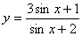的值域为 ________ .
13、（理）关于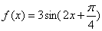有以下命题：
①若则； ②图象与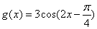图象相同；
③在区间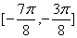上是减函数； ④图象关于点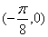对称。
其中正确的命题是________ .
14、（文）复数(i为虚数单位)的共轭复数是_______.
14、（理）已知i是虚数单位，，且，则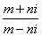的共轭复数为_______.
15、已知圆O：若不过原点O的直线与圆O交于、两点，且满足直线、、的斜率依次成等比数列，则直线的斜率为 .
16、对于三次函数，定义：是函数的导数的导数，若方程有实数解，则称点为函数的“拐点”.有同学发现：任何一个三次函数都有“拐点”，任何一个三次函数都有对称中心，且“拐点”就是“对称中心”.请你将这一发现作为条件，则函数的对称中心为__________.

三、解答题：解答应写出文字说明，证明过程或演算步骤。
17、（12分）
设是公比大于1的等比数列，为数列的前项和．已知，且构成等差数列．
（1）求数列的通项公式．
（2）令求数列的前项和．

18、（12分）
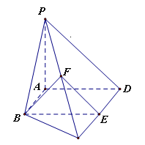
如图，在四棱锥中，，，，平面底面，.和分别是和的中点，求证：
（Ⅰ）底面；
（Ⅱ）平面；
（Ⅲ）平面平面.

WWW.ziyuanku.com
19、（12分）
资*源%库 ziyuanku.com某校从参加山西“学仕优”协作体知识竞赛的同学中，选取名同学将其成绩（百分制，均为整数）分成，，，，，六组后，得到部分频率分布直方图（如图），观察图形中的信息，回答下列问题：
WWW.ziyuanku.com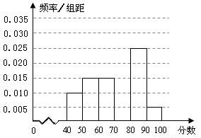
（1）求分数在内的频率，并补全这个频率分布直方图；
（2）从频率分布直方图中，估计本次考试成绩的中位数；
（3）若从第1组和第6组两组学生中，随机抽取2人，求所抽取2人成绩之差的绝对值大于10的概率．

20、（12分）
椭圆C1：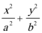=1（a>0，b>0）的长轴长等于圆C2:x2+y2=4的直径，且C1的离心率等于。直线l₁和l₂是过点M(1，0)互相垂直的两条直线，l₁交C1于A，B两点，l₂交C2于C，D两点。
( I )求C1的标准方程；
(Ⅱ)求四边形ABCD的面积的最大值．

21、（12分）
已知函数=.
（1）讨论的单调性；
（2）设，当时，,求的最大值；
（3）已知，估计ln2的近似值（精确到0.001）

$来&源：ziyuanku.com选考题
22、【不等式选讲】已知不等式，
（1）若对所有的实数不等式恒成立，求的取值范围；
（2）设不等式对于满足的一切的值都成立，求的取值范围。
ziyuanku.com

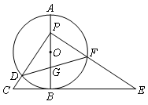
23、【几何证明选讲】如图，AB是⊙O的直径，AB＝4，过点B作⊙O的切线，C是切线上一点，且BC＝2，P是线段OA上一动点，连结PC交⊙O于点D，过点P作PC的垂线，交切线BC于点E，交⊙O于点F，连结DF交AB于点G．
（1）当P是OA的中点时，求PE的长；
（2）若∠PDF＝∠E，求△PDF的面积．

数学文理合卷参考答案
1、文D 理A 2、文B 理C 3、A 4、B 5、D 6、A 7、文B 理C
8、文B 理C 9、B 10、C 11、C 12、C
13、文 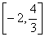 理 ②③④ 14、文 -1-i 理i
15、±1 16、（1,1）
$来&源：ziyuanku.com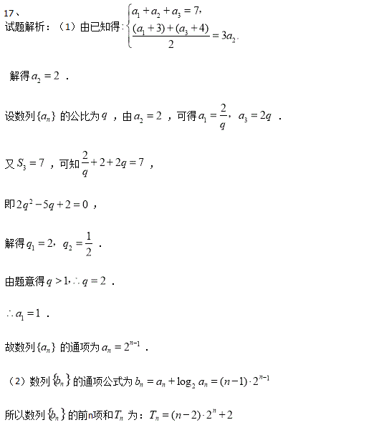
18、
（Ⅰ）因为平面底面，且垂直于这两个平面的交线， 所以底面.
（Ⅱ）因为，，是的中点，所以，且.
所以为平行四边形.所以.
又因为平面，平面，所以平面.
（Ⅲ）因为，并且为平行四边形，所以,.
由（Ⅰ）知底面，所以，所以平面.
所以.
因为和分别是和的中点，所以.所以.
所以平面.所以平面平面.
19、
：（Ⅰ）分数在[70，80）内的频率为1-（0.010+0.015+0.015+0.025+0.005）×10=0.3，
∴小矩形的高为0.030，补全频率分布直方图如图：
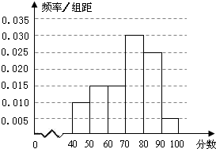
（Ⅱ）由频率频率分布直方图知前三组的频率之和为0.1+0.15+0.15=0.4，
∴中位数在第四组，设中位数为70+x，则0.4+0.030×x=0.5⇒x=，
∴数据的中位数为70+=，
（Ⅲ）第1组有60×0.1=6人（设为1，2，3，4，5，6）
第6组有60×0.05=3人（设为A，B，C）
从9人中任取2人有=36种方法；
其中抽取2人成绩之差的绝对值大于10的抽法是从第1组与第6组各抽取1人，抽法由=18种，
∴抽取2人成绩之差的绝对值大于10的概率为．
资*源%库 ziyuanku.com20、
由题意
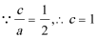
所以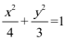
(2) ①直线 的斜率均存在时，设 ，则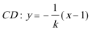
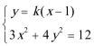得 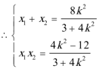
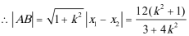
设圆心 到直线 的距离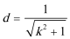
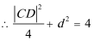， 得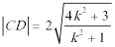
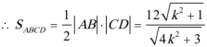
整理得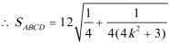
②当直线 的斜率为0时，
当直线 的斜率不存在时，
综上,四边形 的面积的最大值为
21、：（1）因为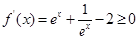，当且仅当时等号成立，所以函数在R上是增函数；
（2）因为=，
所以=.
(1)当时, ,等号仅当时成立，所以在R上单调递增，而，所以对任意，；
（2）当时，若满足，即时，，而，
因此当时，，
综上，的最大值为2.
（3）由（2）知，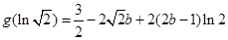，
当时，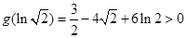，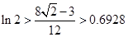；
当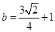时，，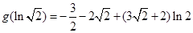，
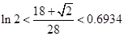，所以的近似值为.
22、（1）当时，，不恒成立
当时，设，
不等式，若对所有的实数不等式恒成立，即二次函数图象全在轴的下方
所以，且，无解
综上，不存在这样的，使不等式，若对所有的实数不等式恒成立
（2）设
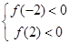，即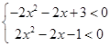
23、（1）当P是OA的中点时，PB＝3.
∵CE是⊙O的切线，∴AB⊥CE.
又∵CP⊥PE，∠CPB＝∠E，∴△CBP∽△PBE.
∴，∴.
∴在Rt△PBE中，.
（2）在Rt△PDG中，由∠PDF＝∠E＝∠CPB，可知∠GPF＝∠GFP，
∴GD＝GP＝GF.
直径AB平分弦DF，有两种可能：
①弦DF不是直径，如图①，则AB⊥DF，于是PD＝PF，∠GPD＝∠GDP＝45º.
∴BP＝BC＝2＝BO，点P与点O重合.∴S△PDF＝×2×2＝2.
②弦DF恰为直径，如图②，则点P即为点A.而BC＝2，BP＝DF＝4，∴BE＝8，CE＝10.
∴S△PCE＝×10×4＝20，∴由△PCE∽△PFD
得：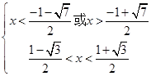，所以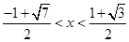
综上，的取值范围是